?.? Új koktél feltöltése
?.?.1 Új koktél funkció leírása
A projekt egyik központi funkciója, amely lehetővé teszi, hogy a felhasználók saját koktélt töltsenek fel a weboldalra. Több frontend és backend metódus, ellenőrzés összetett működése által lett létrehozva.
?.?.2 Új koktél Frontend működése
A koktél feltöltése oldal egy több elemű űrlapból áll, melynek a részei:
- ?.?.2.1 Kép feltöltése
A kép feltöltésére szolgáló fájl input mező úgy van formázva, hogy az azt körülvevő területen megjelenítse az éppen feltöltendő képet, illetve, a dragover és drop események alapvető funkciói ki vannak kapcsolva a preventdefault() függvénnyel, így ez lehetővé teszi, hogy behúzni is lehessen fájlt.
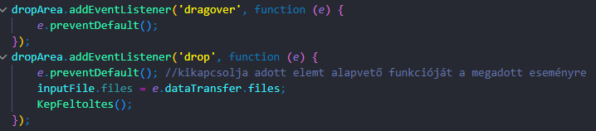
A feltöltött fájlhoz generálunk egy URL-t így azt meg tudjuk jeleníteni
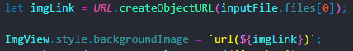
- ?.?.2.2 koktél alapadatai
Az alap adatok közül, a koktél típusát figyeljük, ugyanis, ha a felhasználó alkoholos koktélt készít, akkor megjelenítjük, az alkoholos alap mezőt, és ellenkező esetben fordítva.
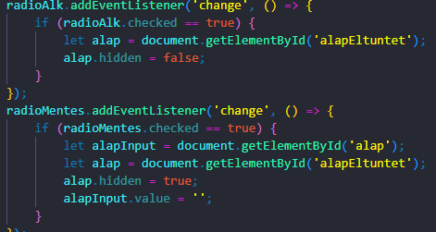
- ?.?.2.3 Koktél összetevői
Az összetevő hozzáadás mező négy elemből, áll.
  - Összetevő neve
  - Összetevő mennyisége
  - Mértékegység
  - Összetevő törlése
Az első összetevő kivételével, mindegyiket dinamikusan generáljuk.
- ?.?.2.3 Koktél jelvények
A koktéloknak adható jelvényeket az adatbázisból nyerjük ki a /Keszites/JelvenyLekeres végponton keresztül, ahol az adatbázis lekérés válaszát soronként ellenőrizzük, és az adott jelvényt, a típusától függően egy tömbbe helyezzük, majd adjuk vissza a frontendnek.
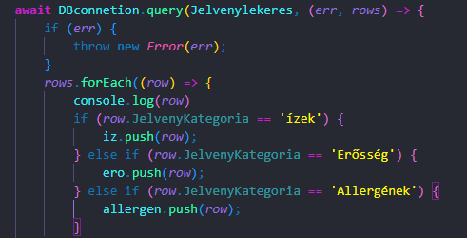
Majd ezeken a tömbökön végig menve, az egyes elemeket a különböző azonosítókkal együtt hozzáadjuk a megfelelő html-elemhez.
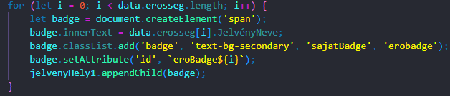
A jelvények közül, az erősségből kötelezően kell választani egyet, a többiből nem, és a mennyiség sincsen korlátozva. Ezt három függvénnyel érjük el, az erősség esetében egy for ciklussal átmegyünk a kinyert erősség jelvényeken, és rájuk teszünk egy eseményfigyelőt, amely klikkelés esetén, egy css-osztályt ad a kiválasztott elemre, és egy másik for ciklus segítségével, a nem kiválasztott elemről leszedi azt, és a kiválasztott elemet egy változóban eltároljuk.
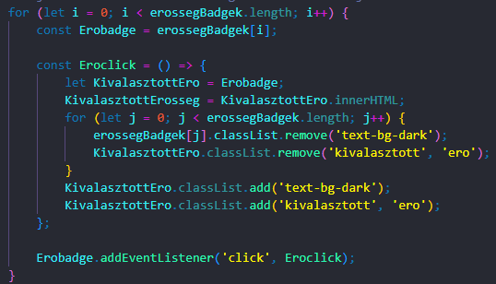
A másik két típusnál is ezt történik, annyi különbséggel, hogy a több választás lehetősége miatt, egy tömbben tároljuk el az elemeket, és ha egy már kiválasztott elemre kattintunk, akkor azt kivágjuk a listából.
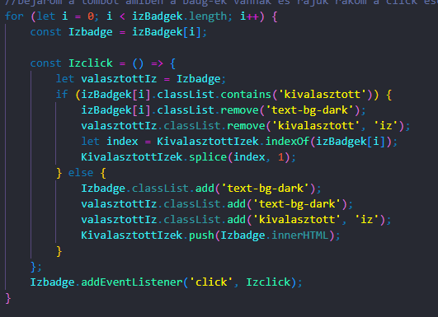
- ?.?.2.4 Adatok összegyűjtése és továbbítása a backend felé.
A kitöltött adatokat, egy nagy az AdatStorage nevű metódusban gyűjtjük össze, és küldjük el. Először is az alapvető adatok kitöltését ellenőrizzük, és ha üres mezőt találunk, akkor az erre használt hiba változó értékét false-ra állítjuk.
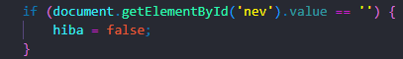
Ezt a változót, később, a küldés előtt ellenőrizzük.
Ezek után a feltöltött képet egy formdatá-ba tesszük és a backenden található Képfeltöltés végponttal, eltárolhatóvá konvertáljuk, és a multer segítségével feltöltjük a szerverre. A backendről visszakapott érték, a feltöltött fájl új neve lesz. Itt ellenőrizzük azt is, hogy megfelelő formátumú -e a fájl.
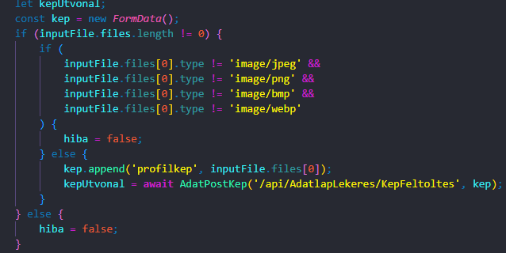
A következő lépés a koktél típusának eldöntése, ezt egyszerű elágazással döntjük el, és a megfelelő változónak adunk egy true, vagy egy false értéket.
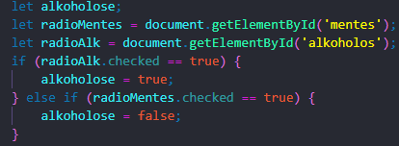
Miután ellenőriztük a koktél típusát, összegyűjtjük az összetevőket. Végig megyünk az összetevőkön, és egyenként az összes összetevő első három elemét eltároljuk egy listában, majd ezt a listát is egy listába helyezzük.
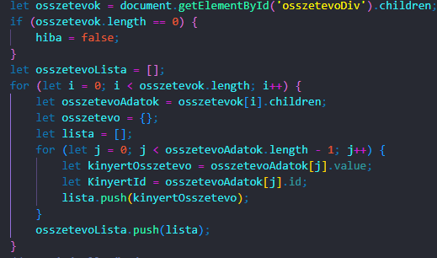
Az összetevők összegyűjtése után ellenőrizzük, hogy a folyékony összetevők mennyisége egyezik a koktél alapmennyiségével. Erre a későbbi számítások helyességének megőrzése miatt van szükség.
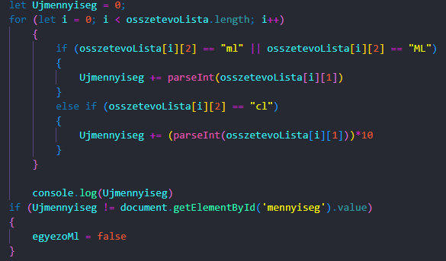
Nem egyező mennyiség esetén hibát adunk vissza, amelyet később, egy modalban jelenítünk meg. Az adatok kinyerését követően a legtöbb elemet egy objektumba helyezzük, kivéve az allergént, és a képet.
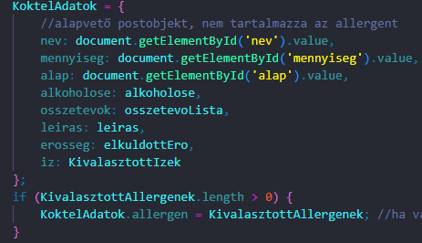
Amennyiben a hiba változó és mennyiség true, tehát a kitöltés hibamentes akkor az objektumhoz hozzáadjuk a képet és POST metódus segítségével elküldjük a backend-nek.
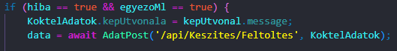
Amennyiben a backend névvel kapcsolatos hibát ad vissza, akkor arról tájékoztatjuk a felhasználót.
- ?.?.2.5 Modal
A weblap sikeres feltöltés, vagy hiba esetén, egy dinamikusan változó modalban tájékoztatja a felhasználót. Erre a feladatra két függvény került elkészítésre.
  - modalHiba függvény
A függvény paraméterben megkapja a hiba típusát. Alapvetően az alap hiba fut le, amely a hiányzó adatok kitöltésére hívja fel a figyelmet, de amennyiben az ML paraméter true, akkor az összetevők mennyiségére ad hibát, név típusú hiba esetén, meg a koktél nevének változtatását kéri a felhasználótól.
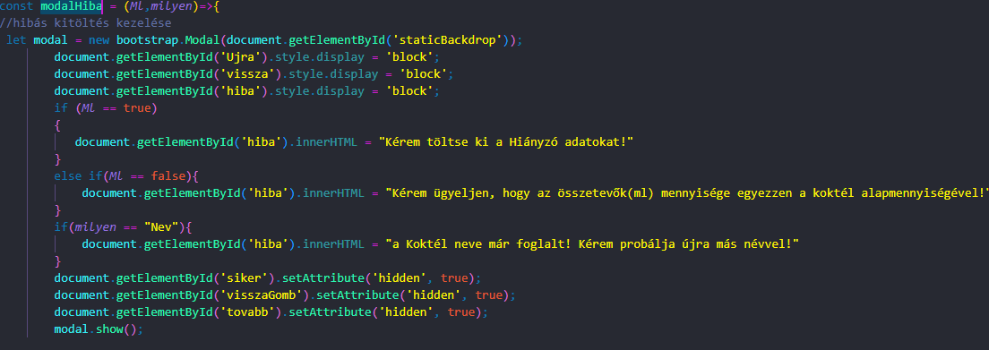
  - ModalJo függvény
Hiba mentes lefutás után kerül meghívásra, tájékoztat a sikerről, és igény esetén továbbítja a felhasználót a készített koktélhoz.
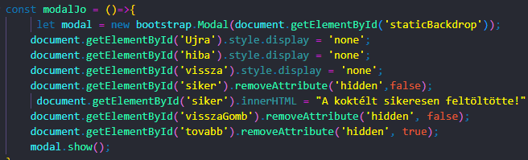
?.?.3 Új koktél backend működése
Először a továbbított adatok kinyerjük a body-ból, majd meghatározzuk a felhasználó id-ját a jwt segítségével.
Ezután ellenőrizzük, hogy létezik-e koktél ezzel a névvel, ha igen, akkor hibát dobunk vissza a frontendre.
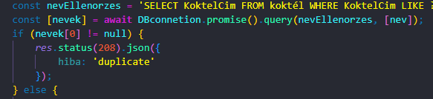
Az ellenőrzés után feltöltjük a koktél táblába az oda tartozó adatokat, majd, az összetevőket tartalmazó listán végig menve, egyesével feltöltjük az összetevőket, és Id-ként az épp feltöltött koktél insertId-ját adjuk meg.
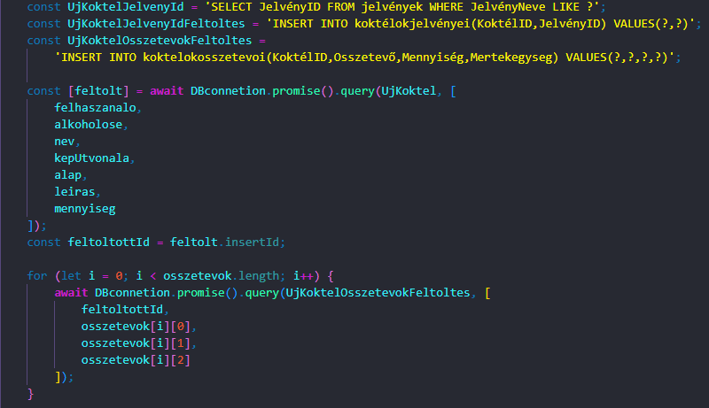
Az összetevők után a jelvények jönnek soron. Ellenőriük, hogy lett e feltöltve allergén, ha igen, akkor azt is hozzáadjuk az allergének listájához, majd az elemeken egyenként végig menve, lekérjük a jelvényhez tartozó id-t és eltároljuk egy listában. Ezek után egyenként, az azonosítók alapján feltöltjük a jelvényeket az adatbázisba, szintén az insertId alapján
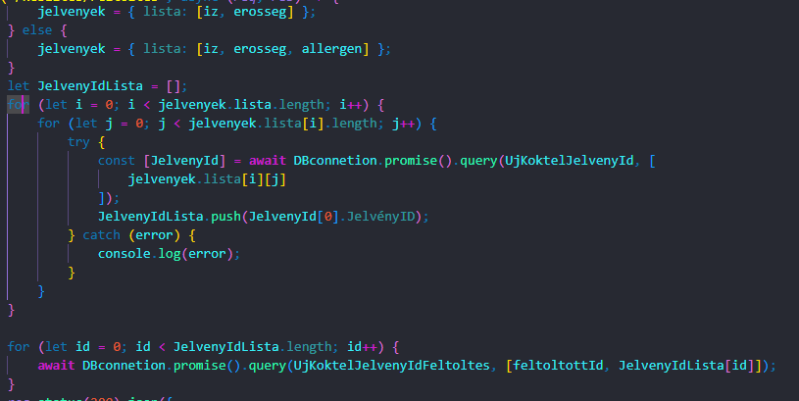
Siker esetén visszaadjuk a feltöltött koktél Id-ját.
